Тези до виступу на районній краєзнавчій конференції
”Історія України у сімейних фотографіях”

Автор Желізняк Віктор Романович
Консультант Пальчик Тетяна Миколаївна
Навчальний заклад Новотроїцька ЗОШ І-ІІІ ст.
Тема доповіді ”Марко Желізняк – фотограф правди”
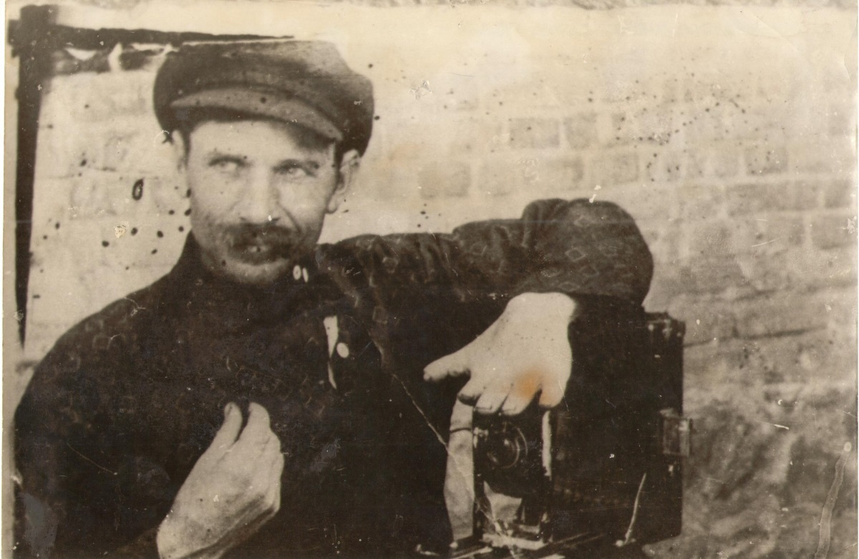

Фотографії Марка Желізняка обійшли увесь світ, їх розміщали газети і журнали, підручники історії, їх можна побачити в багатьох музеях України. Вони нікого не залишають байдужими.
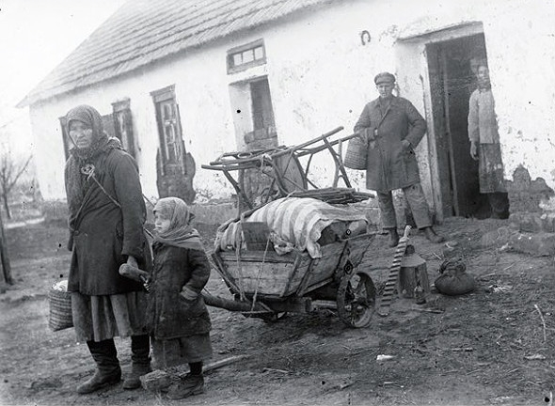
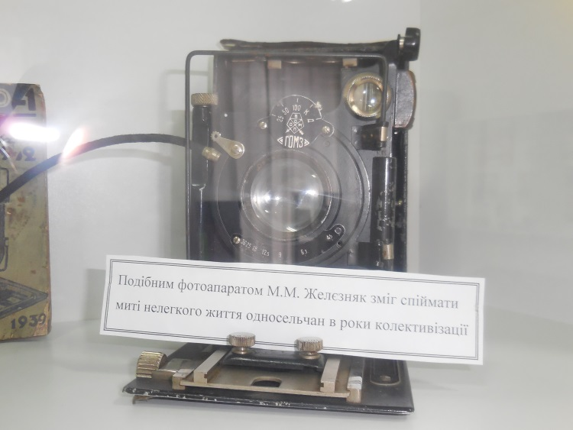
Фотограф-краєзнавець Марк Микитович Желізняк – мій прапрадід. Народився він у 1893 році в с. Сергіївка Покровського району Донецької області. Вперше його світлини я побачив у підручнику історії України для 5 класу. Це були фотографії змученої голодом та розкуркуленої сім'ї з села Удачне Донецької області.
Згодом мені стало відомо, що на основі його фотоматеріалів кінодокументалісти України створили фільми ”Старий і новий Дніпро”, ”Миті нашого життя”, ”Симфонія Донбасу”, ”Свідчать очевидці”.
Декілька слів треба сказати про прізвище мого прапрадіда. Народився і виріс Марк Микитович Залізняком, на війні його русифікували – став Жєлєзняком, у довоєнному паспорті – на українській сторінці – Залізняк, а на російській – Жєлєзняк. Зараз можна зустріти і те, й інше написання прізвища.
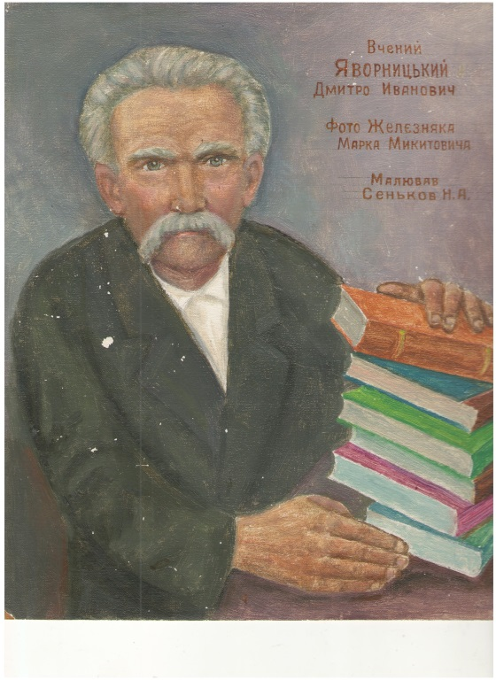

В 1929 році М. Желізняк приймав участь в експедиції фольклориста, історика й археолога Д. Яворницького в районі будівництва ДніпроГЕСу, про що детальніше написано в праці І. Шаповала ”У пошуках скарбів”. Одного разу між ученим і Марком Микитовичем зав’язалася кумедна бесіда:
- Дозвольте, Дмитре Івановичу, я вас сфотографую з вашими творами. Сідайте на оце крісло й візьміть на руки всі свої твори.
- Навіщо ви хочете мене на старості літ задавити? Бачите ось цю шафу? В ній всі мої твори, а їх перевалило за сотню. Хіба я можу їх утримати в руках, як ото ви сказали?
- Ну, то сідайте в крісло, а я накладу на ваші коліна стільки книг, скільки витримаєте.
- Гаразд, давайте. З мене малював Рєпін запорозького писаря, але ніхто не придумав такого, як оце ви!
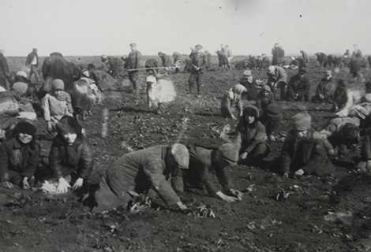
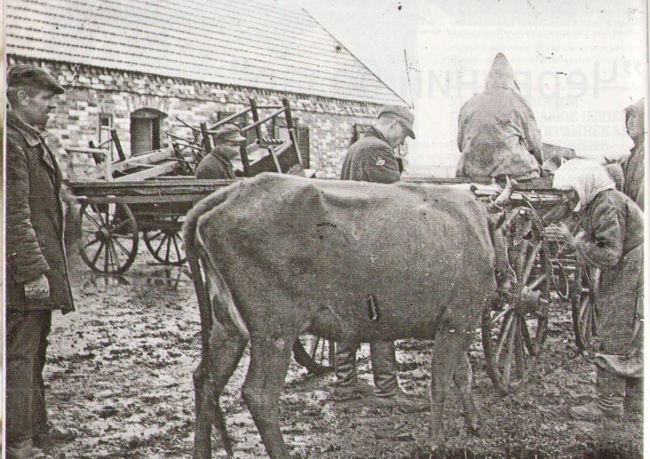
Камера мого прапрадіда фіксувала історію рідного краю. - Що сьогодні є рядовий знімок, те завтра буде історією, - говорив він. І знімав усе – появу першого трактора і радіоприймача, розкуркулення селян, відбирання хліба, виселення до Сибіру. Взимку 1933-го зроблене фото дітей з Удачного, які збирають мерзлу картоплю на колгоспному полі. Марко Микитович підписав його українською: "Здобутки колективізації...".

